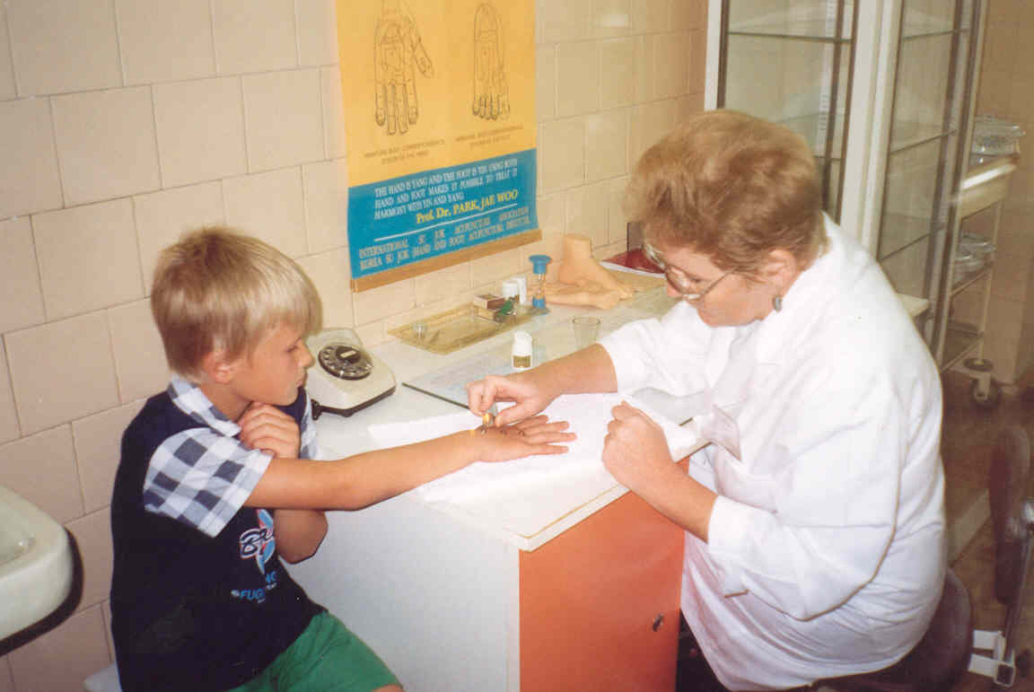 | ПАМЯТКА  единовременное и ежемесячное пособие  при возникновении поствакцинальных осложнений, вызванными профилактическими прививками

В соответствии с Федеральным Законом от 17.09.1998 г. № 157-ФЗ
«Об иммунопрофилактике инфекционных болезней»

1. Категория граждан, имеющая право на получение единовременного пособия при возникновении у них поствакцинальных осложнений, вызванными профилактическими прививками | - граждане, у которых установлено наличие поствакцинального осложнения  - члены семьи гражданина в случае его смерти, наступившей вследствие поствакцинального осложнения
2. Куда обращаться | В управление социальной защиты населения Иркутской области по месту жительства
3. Размер пособия | 10 000 рублей (единовременно)  В случае смерти гражданина, наступившей вследствие поствакцинального осложнения, право на получение государственного единовременного пособия в размере 30000 рублей имеют члены его семьи.(единовременно). Круг членов семьи, имеющих право на получение указанного пособия, определяется в соответствии со статьей 10 Федерального закона "О страховых пенсиях".  Гражданин, признанный инвалидом вследствие поствакцинального осложнения, имеет право на получение ежемесячной денежной компенсации в размере 1770,81 рублей.(с 1 января 2025 года).  Размер ежемесячной денежной компенсации подлежит индексации один раз в год с 1 января финансового года исходя из установленного федеральным законом о федеральном бюджете на соответствующий финансовый год и плановый период прогнозируемого уровня инфляции.
4. Документы, предоставляемые заявителем в управление министерства социального развития, опеки и попечительства Иркутской области по месту жительства | а) заявление о назначении и выплате пособия;  б) документы, подтверждающие факт поствакцинального осложнения (заключение об установлении факта поствакцинального осложнения; свидетельство о смерти).
Сроки предоставления компенсации | Государственное единовременное пособие выплачивается со дня установления факта поствакцинального осложнения.  Ежемесячная денежная компенсация выплачивается со дня установления инвалидности вследствие поствакцинального осложнения.
5. Периодичность выплаты | Единовременно/Ежемесячно

Приказ Министерства социального развития, опеки и попечительства Иркутской области от 27 августа 2014 г. N 128-МПР "Об отдельных вопросах реализации министерством социального развития, опеки и попечительства Иркутской области отдельных полномочий Российской Федерации, переданных для осуществления органам государственной власти Иркутской области"

Перечень поствакцинальных осложнений, дающих право гражданам на получение государственных единовременных пособий, утверждается уполномоченным Правительством Российской Федерации федеральным органом исполнительной власти.

